薬学部長期実務実習生合同発表会

日 時 ： 11月11日（金）15：00～（集合：14：30 ※見学希望者は14：00集合）
場 所 ： 琉球大学医学部附属病院 機能画像診断センター FIMACC（4階）会議室
内 容 ：
実習した内容をPowerPointで1人あたり5分以内（質疑含めて7分以内となるよう）まとめて発表する。1施設に複数の実習生がいる場合でも，原則として、すべての実習生が発表を行ってください。
（＊内容については細かくは規定しませんので，ある程度自由な発表でかまいません。）

発表終了後（17:30頃予定）に，懇親会の場を設ける予定です。琉大病院敷地内の『がじまる会館』にて，食事をしながら情報交換など交流を図りたいと考えています。参加費は無料です。できるだけ全員の参加をお願い致します。

＜発表会会場へのアクセス＞
琉大正面玄関（2F）より入って，FIMACCに行く経路です
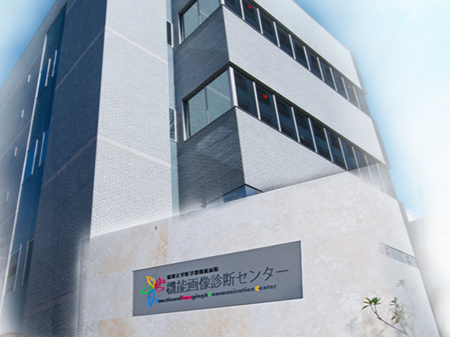
機能画像診断センター（FIMACC）
PET／CT施設
発表会会場
＊外の正面入り口から入れます。
懇親会会場
会営薬局様
レキオ薬局様
きじゅ薬局様
すこやか薬局様
